专题2-3 不等式章节复习参考答案
一、填空题
1. 不等式$\frac{x－1}{2x＋1}$≤0的解集为__________.
答案 (－$\frac{1}{2}$，1]
解析 原不等式等价于即即－$\frac{1}{2}$<x≤1.
故原不等式的解集为(－$\frac{1}{2}$，1].
2. 已知不等式ax²－bx－1≥0的解集是$\left[\begin{matrix}－\frac{1}{2}，－\frac{1}{3}\end{matrix}\right]$，则不等式x²－bx－a<0的解集是____________.
答案 (2,3)
解析 由题意知－$\frac{1}{2}$，－$\frac{1}{3}$是方程ax²－bx－1＝0的根，
所以由根与系数的关系得－$\frac{1}{2}$＋$\left(\begin{matrix}－\frac{1}{3}\end{matrix}\right)$＝$\frac{b}{a}$，－$\frac{1}{2}$×$\left(\begin{matrix}－\frac{1}{3}\end{matrix}\right)$＝－$\frac{1}{a}$.解得a＝－6，b＝5，
不等式x²－bx－a<0即为x²－5x＋6<0，解集为(2,3).
3. 已知－1<x<y<3，则x－y的取值范围是________.
答案 (－4,0)
解析 ∵－1<x<3，－1<y<3，∴－3<－y<1，∴－4<x－y<4.
又∵x<y，∴x－y<0，∴－4<x－y<0，故x－y的取值范围为(－4,0).
4. 若一元二次不等式2kx²＋kx－$\frac{3}{8}$<0对一切实数x都成立，则k的取值范围为__________.
答案 (－3,0)
解析 ∵2kx²＋kx－$\frac{3}{8}$<0为一元二次不等式，∴k≠0，
又2kx²＋kx－$\frac{3}{8}$<0对一切实数x都成立，则必有解得－3<k<0.
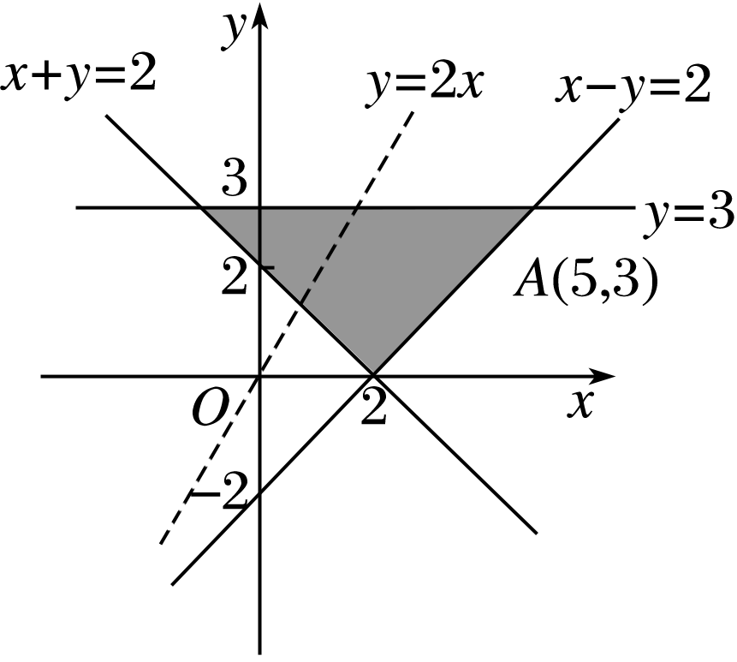5. 已知变量x，y满足约束条件则目标函数z＝2x－y的最大值是________.
答案 7
解析 作出可行域，如图：
由图可知，当目标函数过点A(5,3)时，z取最大值，所以z_{max}＝2×5－3＝7.
6. 已知a>0，b>0，a＋b＝1，则$\frac{1}{a}$＋$\frac{1}{b}$的最小值为________.
答案 4
解析 ∵a>0，b>0，a＋b＝1，∴$\frac{1}{a}$＋$\frac{1}{b}$＝$\frac{a＋b}{a}$＋$\frac{a＋b}{b}$＝2＋$\frac{b}{a}$＋$\frac{a}{b}$≥2＋2$\sqrt{\frac{b}{a}·\frac{a}{b}}$＝4，
即$\frac{1}{a}$＋$\frac{1}{b}$的最小值为4，当且仅当a＝b＝$\frac{1}{2}$时等号成立.
7. 若正数x，y满足x＋3y＝5xy，则3x＋4y的最小值是________.
答案 5
解析 方法一 由x＋3y＝5xy可得$\frac{1}{5y}$＋$\frac{3}{5x}$＝1，
∴3x＋4y＝(3x＋4y)($\frac{1}{5y}$＋$\frac{3}{5x}$)＝$\frac{9}{5}$＋$\frac{4}{5}$＋$\frac{3x}{5y}$＋$\frac{12y}{5x}$≥$\frac{13}{5}$＋$\frac{12}{5}$＝5.
(当且仅当$\frac{3x}{5y}$＝$\frac{12y}{5x}$，即x＝1，y＝$\frac{1}{2}$时，等号成立)，∴3x＋4y的最小值是5.
方法二 由x＋3y＝5xy，得x＝$\frac{3y}{5y－1}$，∵x>0，y>0，∴y>$\frac{1}{5}$，
∴3x＋4y＝$\frac{9y}{5y－1}$＋4y＝$\frac{13(y－\frac{1}{5})＋\frac{9}{5}＋\frac{4}{5}－4y}{5y－1}$＋4y
＝$\frac{13}{5}$＋$\frac{9}{5}$·$\frac{\frac{1}{5}}{y－\frac{1}{5}}$＋4(y－$\frac{1}{5}$)≥$\frac{13}{5}$＋2$\sqrt{\frac{36}{25}}$＝5，
当且仅当y＝$\frac{1}{2}$时等号成立，∴(3x＋4y)_{min}＝5.
8. 当点(x，y)在直线x＋3y－2＝0上移动时，函数z＝3^{x}＋27^{y}＋3的最小值是________.
答案 9
解析 z＝3^{x}＋3^{3y}＋3≥2$\sqrt{3x·33y}$＋3＝2$\sqrt{3x＋3y}$＋3＝2$\sqrt{32}$＋3＝9，
当且仅当3^{x}＝3^{3y}，即x＝1，y＝$\frac{1}{3}$时，z取最小值.
9. 在锐角三角形ABC中，若sin A＝2sin Bsin C，则tan Atan Btan C的最小值是________.
答案 8
解析 在△ABC中，A＋B＋C＝π，sin A＝sin[π－(B＋C)]＝sin(B＋C)，
由已知，sin A＝2sin Bsin C，∴sin(B＋C)＝2sin Bsin C.
∴sin Bcos C＋cos Bsin C＝2sin Bsin C，
A，B，C全为锐角，两边同时除以cos Bcos C得：tan B＋tan C＝2tan Btan C.
又tan A＝－tan(B＋C)＝－$\frac{tan B＋tan C}{1－tan Btan C}$＝$\frac{tan B＋tan C}{tan B tan C－1}$.
∴tan A(tan Btan C－1)＝tan B＋tan C.则tan Atan Btan C－tan A＝tan B＋tan C，
∴tan Atan Btan C＝tan A＋tan B＋tan C＝tan A＋2tan Btan C≥2$\sqrt{2tan Atan Btan C}$，
∴$\sqrt{tan Atan Btan C}$≥2$\sqrt{2}$，∴tan Atan Btan C≥8.
10. 设实数x，y满足$\frac{x2}{4}$－y²＝1，则3x²－2xy的最小值是________.
答案 6＋4$\sqrt{2}$
解析 方法一 因为$\frac{x2}{4}$－y²＝1，所以3x²－2xy＝$\frac{3x2－2xy}{\frac{x2}{4}－y2}$＝$\frac{3－\frac{2y}{x}}{\frac{1}{4}－(\frac{y}{x})2}$，
令k＝$\frac{y}{x}$∈(－$\frac{1}{2}$，$\frac{1}{2}$)，则3x²－2xy＝$\frac{3－2k}{\frac{1}{4}－k2}$＝$\frac{4(3－2k)}{1－4k2}$，
再令t＝3－2k∈(2,4)，则k＝$\frac{3－t}{2}$，
故3x²－2xy＝$\frac{4t}{－t2＋6t－8}$＝$\frac{4}{－(t＋\frac{8}{t})＋6}$≥$\frac{4}{6－2\sqrt{8}}$＝6＋4$\sqrt{2}$，
当且仅当t＝2$\sqrt{2}$时等号成立.
方法二 令t＝3x²－2xy，则y＝$\frac{3x2－t}{2x}$，
代入方程$\frac{x2}{4}$－y²＝1并化简得8x⁴＋(4－6t)x²＋t²＝0，
令u＝x²≥4，则8u²＋(4－6t)u＋t²＝0在[4，＋∞)上有解，
从而由得t²－12t＋4≥0，解得t≥6＋4$\sqrt{2}$，
当取得最小值时，u＝2＋$\frac{3}{2}$$\sqrt{2}$满足题意.
方法三 因为$\frac{x2}{4}$－y²＝1＝($\frac{x}{2}$＋y)($\frac{x}{2}$－y)，所以令$\frac{x}{2}$＋y＝t，则$\frac{x}{2}$－y＝$\frac{1}{t}$，从而
则3x²－2xy＝6＋2t²＋$\frac{4}{t2}$≥6＋4$\sqrt{2}$，当且仅当t²＝$\sqrt{2}$时等号成立.
二、解答题
11. 解关于x的不等式：x²－(a＋1)x＋a<0.
解析 由x²－(a＋1)x＋a＝0，得(x－a)(x－1)＝0，∴x₁＝a，x₂＝1，
①当a>1时，x²－(a＋1)x＋a<0的解集为{x|1<x<a}，
②当a＝1时，x²－(a＋1)x＋a<0的解集为∅，
③当a<1时，x²－(a＋1)x＋a<0的解集为{x|a<x<1}.
12. 对任意m∈[－1,1]，函数f(x)＝x²＋(m－4)x＋4－2m的值恒大于零，求x的取值范围.
解析 由f(x)＝x²＋(m－4)x＋4－2m＝(x－2)m＋x²－4x＋4，
令g(m)＝(x－2)m＋x²－4x＋4.由题意知在[－1,1]上，g(m)的值恒大于零，
∴解得x<1或x>3.
故当x的取值范围为(－∞，1)∪(3，＋∞)时，对任意的m∈[－1,1]，函数f(x)的值恒大于零.
13. 已知函数f(x)＝$\frac{x2＋3}{x－a}$(x≠a，a为非零常数).
(1)解不等式f(x)<x；
(2)设x>a时，f(x)有最小值为6，求a的值.
解析 (1)f(x)<x，即$\frac{x2＋3}{x－a}$<x，整理为(ax＋3)(x－a)<0.
当a>0时，(x＋$\frac{3}{a}$)(x－a)<0，∴解集为{x|－$\frac{3}{a}$<x<a}；
当a<0时，(x＋$\frac{3}{a}$)(x－a)>0，解集为{x|x>－$\frac{3}{a}$或x<a}.
(2)设t＝x－a，则x＝t＋a(t>0).
∴f(x)＝$\frac{t2＋2at＋a2＋3}{t}$＝t＋$\frac{a2＋3}{t}$＋2a≥2$\sqrt{t·\frac{a2＋3}{t}}$＋2a＝2$\sqrt{a2＋3}$＋2a.
当且仅当t＝$\frac{a2＋3}{t}$，即t＝$\sqrt{a2＋3}$时，等号成立，即f(x)有最小值2$\sqrt{a2＋3}$＋2a.
依题意有：2$\sqrt{a2＋3}$＋2a＝6，解得a＝1.
14. 经市场调查，某旅游城市在过去的一个月内(以30天计)，第t天(1≤t≤30，t∈N*)的旅游人数f(t)(万人)近似地满足f(t)＝4＋$\frac{1}{t}$，而人均消费g(t)(元)近似地满足g(t)＝120－|t－20|.
(1)求该城市的旅游日收益W(t)(万元)与时间t(1≤t≤30，t∈N*)的函数关系式；
(2)求该城市旅游日收益的最小值．
解析 (1)W(t)＝f(t)g(t)＝(4＋$\frac{1}{t}$)(120－|t－20|)＝
(2)当t∈[1,20]时，401＋4t＋$\frac{100}{t}$≥401＋2$\sqrt{4t·\frac{100}{t}}$＝441(t＝5时取最小值)．
当t∈(20,30]时，因为W(t)＝559＋$\frac{140}{t}$－4t递减，
所以t＝30时，W(t)有最小值W(30)＝443$\frac{2}{3}$，
所以t∈[1,30]时，W(t)的最小值为441万元．

